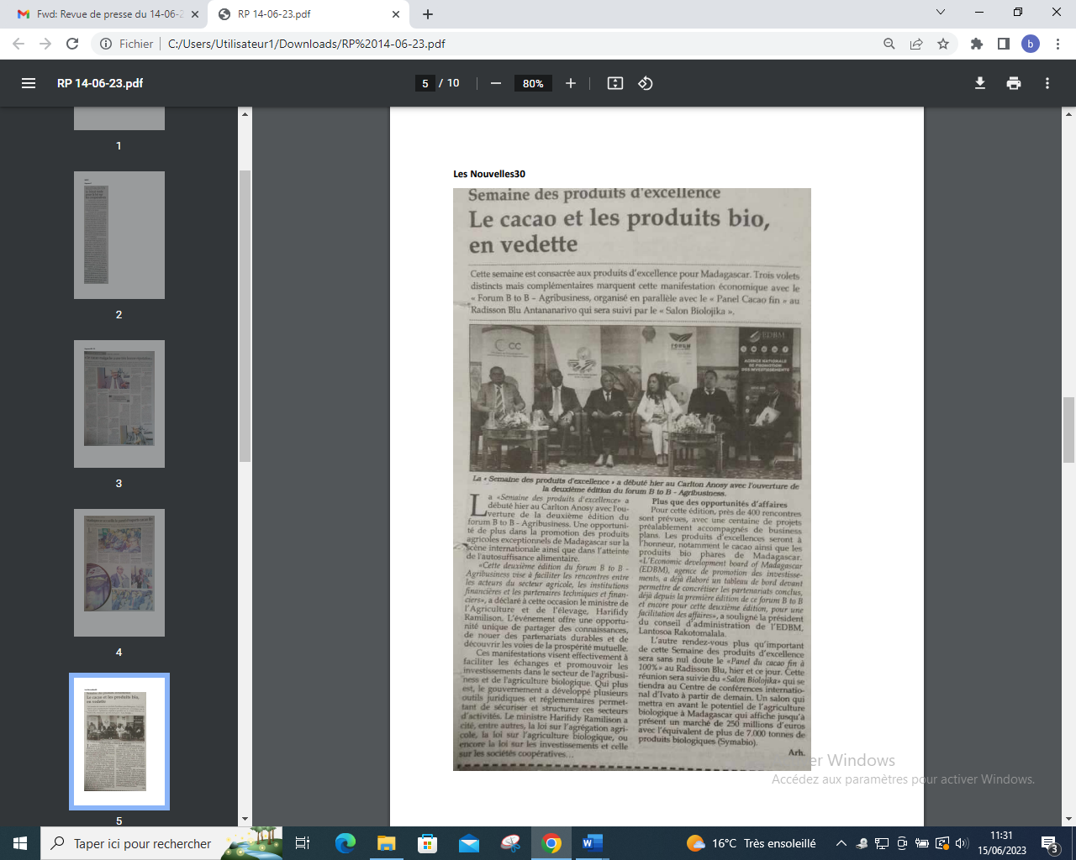

SOURCE : Les Nouvelles 30

AUTEUR : Art

DATE : 14 juin 2023